ФЕДЕРАЛЬНОЕ ГОСУДАРСТВЕННОЕ ОБРАЗОВАТЕЛЬНОЕ УЧРЕЖДЕНИЕ ВЫСШЕГО ОБРАЗОВАНИЯ

МОСКОВСКИЙ АВИАЦИОННЫЙ ИНСТИТУТ

(НАЦИОНАЛЬНЫЙ ИССЛЕДОВАТЕЛЬСКИЙ УНИВЕРСИТЕТ)

**ОТЧЕТ**

**О ВЫПОЛОНЕНИИ ЛАБОРАТОРНОЙ РАБОТЫ**

**«АНИМАЦИЯ СИСТЕМЫ»**

**ПО ДИСЦИПЛИНЕ «Основы Компьютерного Моделирования Математических Систем»**

**ВАРИАНТ ЗАДАНИЯ №29**

Выполнил(а) студент группы М8О-215Б-23

Самарский Я.В._____________________________

подпись, дата

Проверил и принял

Ст. преп. каф. 802 Волков Е.В._____________________________

подпись, дата

с оценкой _____________________________

Москва, 2024

**Вариант №29**

**Задание:**

Реализовать анимацию движения механической системы в среде Octave (или Matlab)

**Механическая система:**

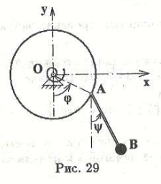

**Текст программы**

from matplotlib.patches import Circle

import matplotlib.pyplot as plt

import numpy as np

import sympy

from matplotlib.animation import FuncAnimation

from sympy.utilities.lambdify import implemented_function

steps = 200

t = np.linspace(0, 1, steps)

# Произвольные законы движения

phi = t * 2 * np.pi

psi = np.cos(t) * 3.3 * np.pi

figure = plt.figure(figsize=[9, 9])

subplot = figure.add_subplot(1, 1, 1)

subplot.axis('equal')

subplot.set_xlim((-3, 3))

subplot.set_ylim((-3, 3))

R_MAIN = 1

R_B = 0.1

L = 1.5

x_a = np.cos(phi)

y_a = np.sin(phi)

x_b = x_a + np.cos(psi) * L

y_b = y_a + np.sin(psi) * L

# Центральная окружность

main_circle = Circle((0, 0), R_MAIN, fill=False)

subplot.add_patch(main_circle)

# Прямые AB и AO

line_ab = subplot.plot([x_a[0], x_b[0]], [y_a[0], y_b[0]], marker='o')[0]

line_oa = subplot.plot([0, x_a[0]], [0, y_a[0]], 'k--')[0]

# Точка B

b_circle = Circle((x_b[0], y_b[0]), R_B, fill=True, color='b', zorder=2)

b_circle_patch = subplot.add_patch(b_circle)

# Спираль

R_SPIRAL_1 = 0.05

R_SPIRAL_2 = 0.2

radians = np.linspace(0, 2 * np.pi, 50)

radiuses = np.linspace(R_SPIRAL_1, R_SPIRAL_2, 50)

X_n = np.cos(radians) * radiuses

Y_n = np.sin(radians) * radiuses

spiral = subplot.plot(X_n, Y_n)[0]

def Rot2D(X, Y, phi):

    # Поворот двумерной ДСК с помощью матрицы поворота

    X_r = X * np.cos(phi) - Y * np.sin(phi)

    Y_r = X * np.sin(phi) + Y * np.cos(phi)

    return X_r, Y_r

def update(i):

    print(i)

    line_ab.set_data([x_a[i], x_b[i]], [y_a[i], y_b[i]])

    line_oa.set_data([0, x_a[i]], [0, y_a[i]])

    b_circle.set_center((x_b[i], y_b[i]))

    new_X_n, new_Y_n = Rot2D(X_n, Y_n, phi[i])

    spiral.set_data(new_X_n, new_Y_n)

    return line_ab, line_oa, b_circle_patch, spiral

animation = FuncAnimation(figure, update, frames=steps, interval=10, blit=True)

plt.show()

**Результат работы:**

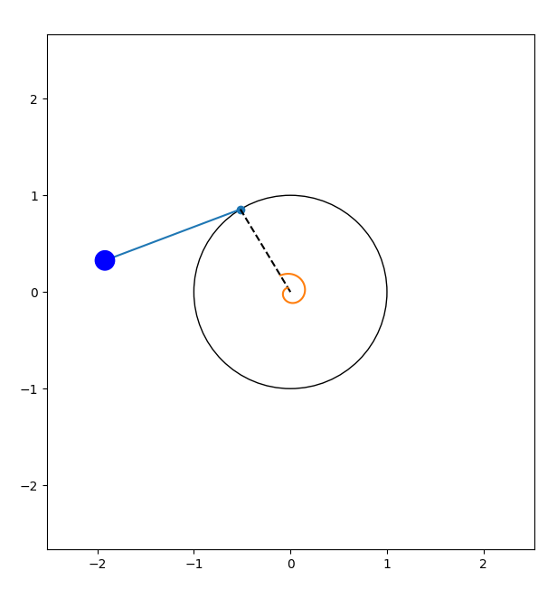

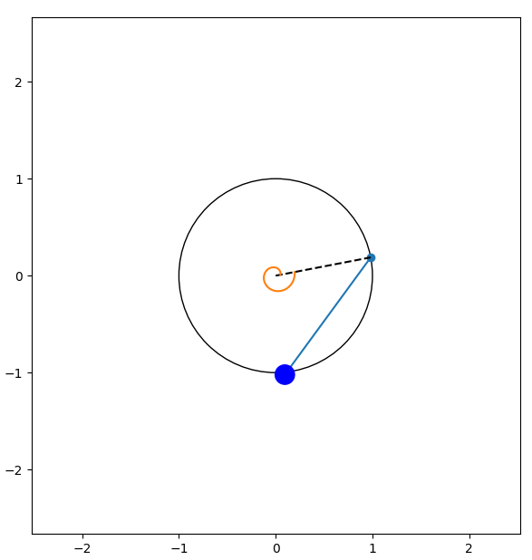

**Вывод:**

Во второй лабораторной работе я изучил способ анимации механической системы для произвольных законов движения элементов. С помощью этих законов движения я рассчитал координаты и отрисовал по ним механическую систему.